รายงานการปฏิบัติราชการประจำเดือน
khokkram-policestation
สถานีตำรวจนครบาลโคกคราม

ข้อมูล ณ วันที่ 31 มีนาคม 2567

รายงานการปฏิบัติราชการประจำ เดือน กุมภาพันธ์ 2567
ประจำปีงบประมาณ พ.ศ. 2567
สถานีตำรวจนครบาลโคกคราม

- งานสืบสวน
6 ก.พ. 67
เมื่อวันที่ 6 กุมภาพันธ์ 2567 ได้มีการจับกุมตัวผู้ต้องหา “ในข้อหากระทำการโดยประมาทเป็นเหตุให้ผู้อื่นได้รับอันตรายสาหัสฯ” จำนวน 1 ราย 1 คน โดยได้รับแจ้งจากสายลับว่า พบ นายชาตรี ขันธสร อายุ 38 ปี ซึ่งเป็นบุคคลตามหมายจับ มาปรากฏตัวที่บริเวณหน้าคลังแฟรช เอ็กเพรส ซอยนวลจันทร์ 21 แขวงนวลจันทร์ เขตบึงกุ่ม กทม. เจ้าหน้าที่จึงได้แสดงตัวแล้วเข้าจับกุม นำส่งพนักงานสอบสวนต่อไป

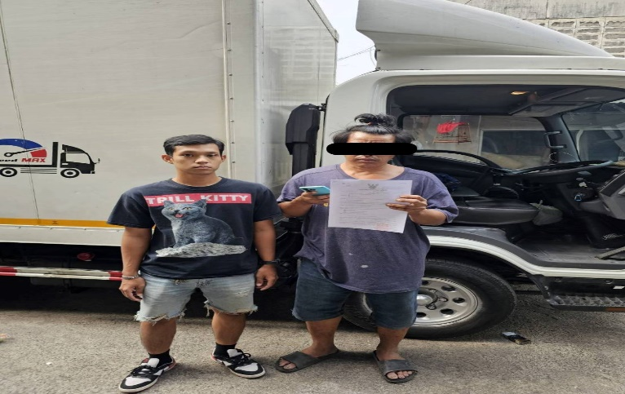

ข้อมูล ณ วันที่ 31 มีนาคม 2567
รายงานการปฏิบัติราชการประจำเดือน

งานสืบสวน
14 ก.พ. 67
เมื่อวันที่ 14 กุมภาพันธ์ 2567 ได้มีการจับกุมตัวผู้ต้องหา “ทำร้ายร่างกายผู้อื่นจนเป็นเหตุให้ผู้อื่นได้รับอันตรายสาหัส” จำนวน 1 ราย 1 คน โดยได้รับแจ้งจากสายลับว่า พบ นายศตวรรษ สังคุ้ม อายุ 24 ปี ซึ่งเป็นบุคคลตามหมายจับ มายืนอยู่บริเวณหน้าบ้านเลขที่ 588/394 หมู่บ้านพฤกษาวิลล์ 55/1 ถ.พระยาสุเรนทร์ แขวงบางชัน เขตคลองสามวา กรุงเทพฯ เจ้าหน้าที่จึงได้แสดงตัวแล้วเข้าจับกุม นำส่งพนักงานสอบสวนต่อไป
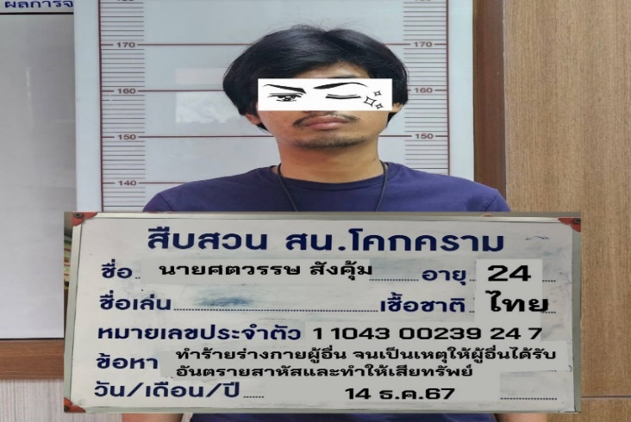

ข้อมูล ณ วันที่ 31 มีนาคม 2567
รายงานการปฏิบัติราชการประจำเดือน

งานสืบสวน
1 - 29 ก.พ. 67
ช่วงวันที่ 1 กุมภาพันธ์ 2567 ถึง 29 กุมภาพันธ์ 2567 ได้มีการจับกุมตัวผู้ต้องหาตามหมายจับ 17 ราย ผู้ต้องหา 17 คน
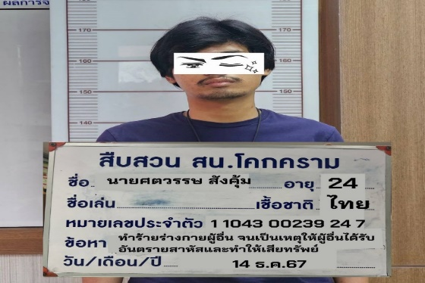
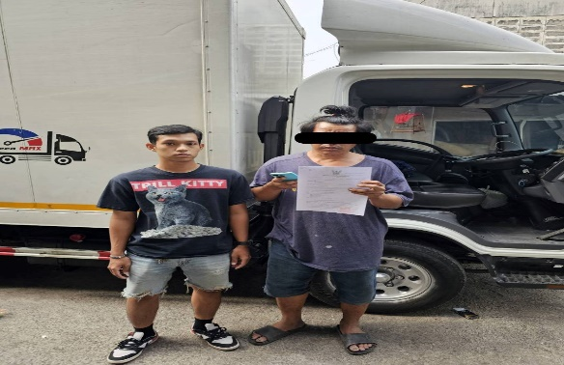

khokkram-policestation
สถานีตำรวจนครบาลโคกคราม
รายงานการปฏิบัติราชการประจำเดือน

ข้อมูล ณ วันที่ 31 มีนาคม 2567
สถานีตำรวจนครบาลโคกคราม

รายงานการปฏิบัติราชการประจำ เดือน กุมภาพันธ์ 2567
ประจำปีงบประมาณ พ.ศ. 2567
สถานีตำรวจนครบาลโคกคราม

2. งานสอบสวน
3 ก.พ. 67
เมื่อวันที่ 3 กุมภาพันธ์ 2567 พนักงานสอบสวนได้รับแจ้งความร้องทุกข์ โดยผู้แจ้ง นาย
วัชรสน ธนารัศปภศา ได้มาพบพนักงานสอบสวน เพื่อแจ้งความเรื่องถูกเรียกดอกเบี้ยเกินอัตรา พนักงานสอบสวนได้ทำการสอบสวนตามอำนาจหน้าที่ อำนวยความสะดวกกับผู้แจ้ง
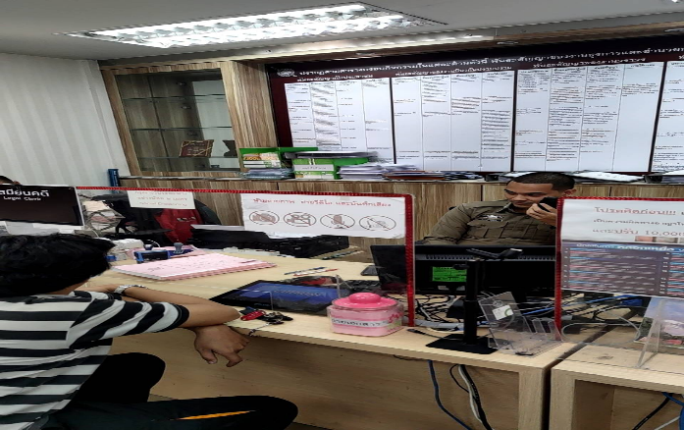

ข้อมูล ณ วันที่ 31 มีนาคม 2567
รายงานการปฏิบัติราชการประจำเดือน

งานสอบสวน
27 ก.พ. 67
เมื่อวันที่ 27 กุมภาพันธ์ 2567 พนักงานสอบสวนได้รับแจ้งความร้องทุกข์ โดยผู้แจ้ง นาย กิตติทัต ศิระโชติ ได้มาพบพนักงานสอบสวนเพื่อแจ้งความถูกลักทรัพย์ พนักงานสอบสวนได้ทำการสอบสวนตามอำนาจหน้าที่ อำนวยความสะดวกกับผู้แจ้ง
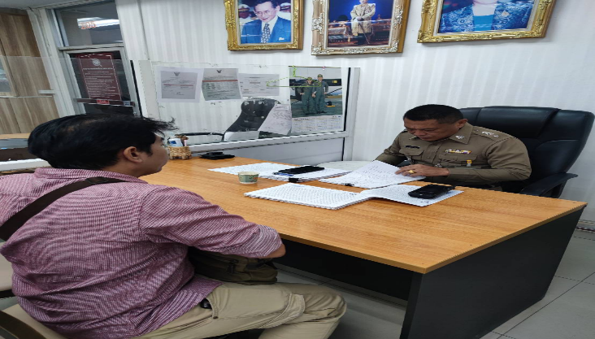

ข้อมูล ณ วันที่ 31 มีนาคม 2567
รายงานการปฏิบัติราชการประจำเดือน

งานสอบสวน
1 - 29 ก.พ. 67
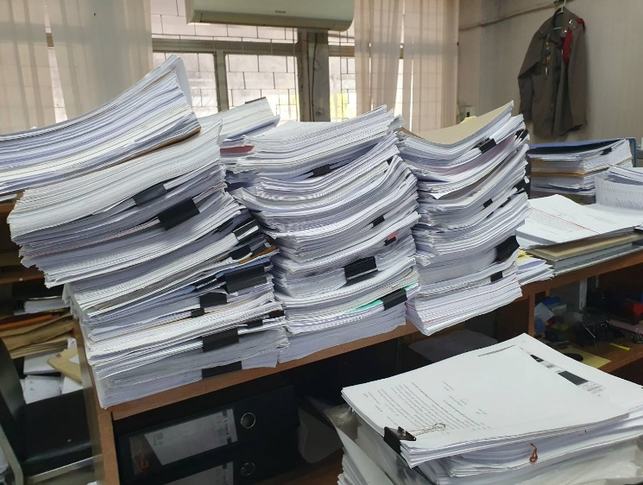
ช่วงวันที่ 1 กุมภาพันธ์ 2567 ถึง 29 กุมภาพันธ์ 2567 พนักงานสอบสวนได้รับสำนวนคดีอาญาไว้ทำการสอบสวน 261 คดี สอบสวนเสร็จสิ้นแล้ว 232 คดี คงเหลือและอยู่ระหว่างการสอบสวน 29 คดี

khokkram-policestation
สถานีตำรวจนครบาลโคกคราม
รายงานการปฏิบัติราชการประจำเดือน

ข้อมูล ณ วันที่ 31 มีนาคม 2567
สถานีตำรวจนครบาลโคกคราม

รายงานการปฏิบัติราชการประจำ เดือน กุมภาพันธ์ 2567
ประจำปีงบประมาณ พ.ศ. 2567
สถานีตำรวจนครบาลโคกคราม

3. งานป้องกันปราบปราม
2 ก.พ.67
เมื่อวันที่ 2 ก.พ. 2567 เวลา 09.00 น. ภายใต้อำนวยการของ พ.ต.อ.ประภาส แก้วฉีด ผกก.สน.โคกคราม ,พ.ต.ท.ธีรภัทร คุปตานนท์ รอง ผกก.ป.สน.โคกครามมอบหมายให้ ว่าที่ พ.ต.ต.ธนศักดิ์ ดวงเเก้ว สวป.(ชส.)สน.โคกคราม พร้อมชุด ตชส.สน.โคกคราม ร่วมกับเจ้าหน้าที่ศูนย์บริการสาธารณสุข 66 ตรวจเยี่ยม ชุมชนหมู่บ้าน ธันยกานต์ มัยลาภ ซอยประเสริฐมนูกิจ29 เเขวงจรเข้บัว เขตลาดพร้าว กรุงเทพมหานครเพื่อรับทราบปัญหา และตรวจสุขภาพผู้สูงอายุ พร้อมประชาสัมพันธ์ การป้องกันอาชญากรรม กลโกงของมิจฉาชีพทางออนไลน์ การป้องกันและแก้ไขปัญหายาเสพติด
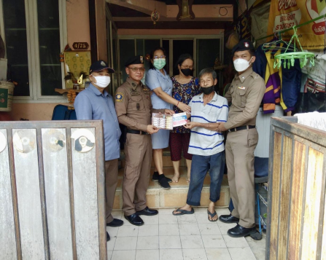
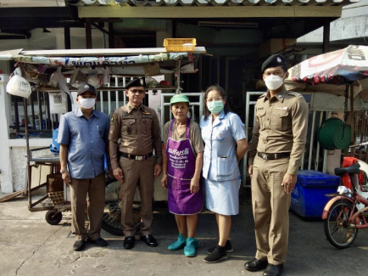

ข้อมูล ณ วันที่ 31 มีนาคม 2567
รายงานการปฏิบัติราชการประจำเดือน

งานป้องกันปราบปราม
14 ก.พ.67
เมื่อวันที่ 14 ก.พ.2567 เวลา 14.00 น. ภายใต้การอำนวยการของ พ.ต.อ.ประภาส แก้วฉีด ผกก.สน.โคกคราม , พ.ต.ท.ธีรภัทร คุปตานนท์ รอง ผกก.ป.สน.โคกครามมอบหมายให้ ว่าที่ พ.ต.ต.ธนศักดิ์ ดวงแก้ว สวป.(ชส.)สน.โคกคราม พร้อมชุด ตชส.สน.โคกคราม และ ร้อยเวร 20 สายตรวจ ร่วมกับ ครูโรงเรียนแย้มจาดวิชชานุสรณ์ ตรวจจุดล่อเเหลม บริเวณรอบๆโรงเรียนตามโครงการ 1 ตำรวจ 1 โรงเรียน เเละให้ความรู้เกี่ยวกับยาเสพติด กลโกงมิจฉาชีพ การหลอกขายของทางออนไลน์ การล่วงละเมิดทางเพศต่อเด็กทางอินเตอร์เน็ต เเละข้อกฎหมายที่นักเรียนควรทราบ เเก่นักเรียนโรงเรียนเเย้มจาดวิชชานุสรณ์
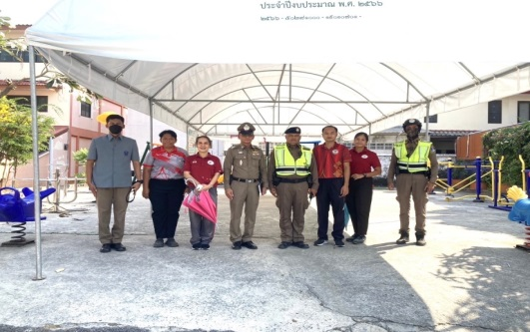
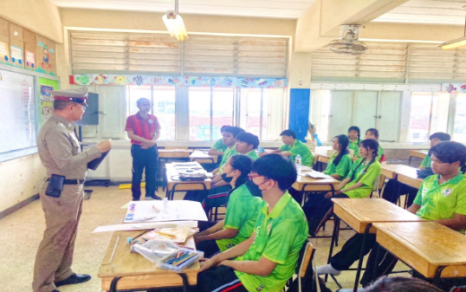

ข้อมูล ณ วันที่ 31 มีนาคม 2567
รายงานการปฏิบัติราชการประจำเดือน

งานป้องกันปราบปราม
1 - 29 ก.พ.67
ช่วงวันที่ 1 ก.พ.67 ถึง 29 ก.พ.67 ร้อยเวร 2-0 สายตรวจรถยนต์ ดำเนินการตามโครงการปราบปราม ตรวจค้น จับกุม ร้านซ่อม ตกแต่ง จำหน่ายอะไหล่รถ เพื่อ ป้องกันการแข่งรถในทาง จำนวน 29 ครั้ง
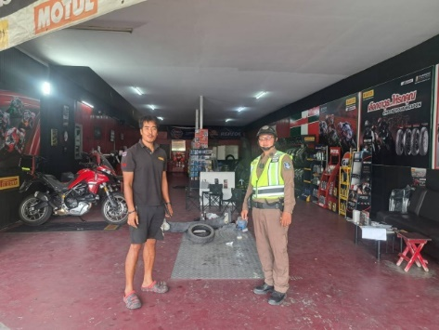
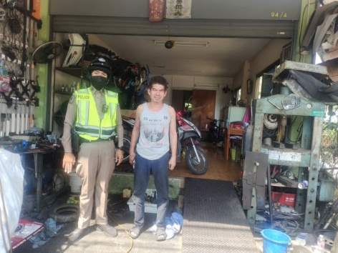

ช่วงวันที่ 1 ก.พ.67 ถึง 29 ก.พ.67 ร้อยเวร 2-0 สายตรวจรถยนต์ ดำเนินการออกตรวจสอบสถานบริการหรือสถานประกอบการลักษณะคล้ายสถานบริการให้ปฏิบัติตามกฏหมาย และตรวจสารเสพติด จำนวน 31 ครั้ง
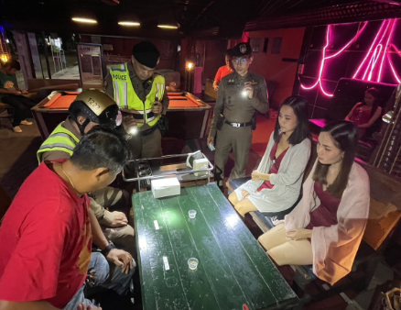
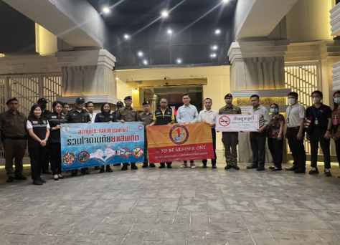

khokkram-policestation
สถานีตำรวจนครบาลโคกคราม
รายงานการปฏิบัติราชการประจำเดือน

ข้อมูล ณ วันที่ 31 มีนาคม 2567
สถานีตำรวจนครบาลโคกคราม

รายงานการปฏิบัติราชการประจำ เดือน กุมภาพันธ์ 2567
ประจำปีงบประมาณ พ.ศ. 2567
สถานีตำรวจนครบาลโคกคราม

4. งานจราจร
11 ก.พ. 67
เมื่อวันที่ 11 กุมภาพันธ์ 2567 เวลา 00.01 น. – 02.00 น.ชุดปฏิบัติการจราจรได้มีการตั้งจุดตรวจวัดแอลกอฮอล์ กวดขันวินัยจราจร หน้าปั๊ม ปตท.ถ.ประเสริฐมนูกิจ แขวงลาดพร้าว เขตลาดพร้าว กรุงเทพมหานคร ผลการปฏิบัติ จับกุม เมาสุราขณะขับรถ 1 ราย ไม่สวมหมวกนิรภัย 3 ราย ไม่พกใบอนุญาตขับขี่ 1 ราย
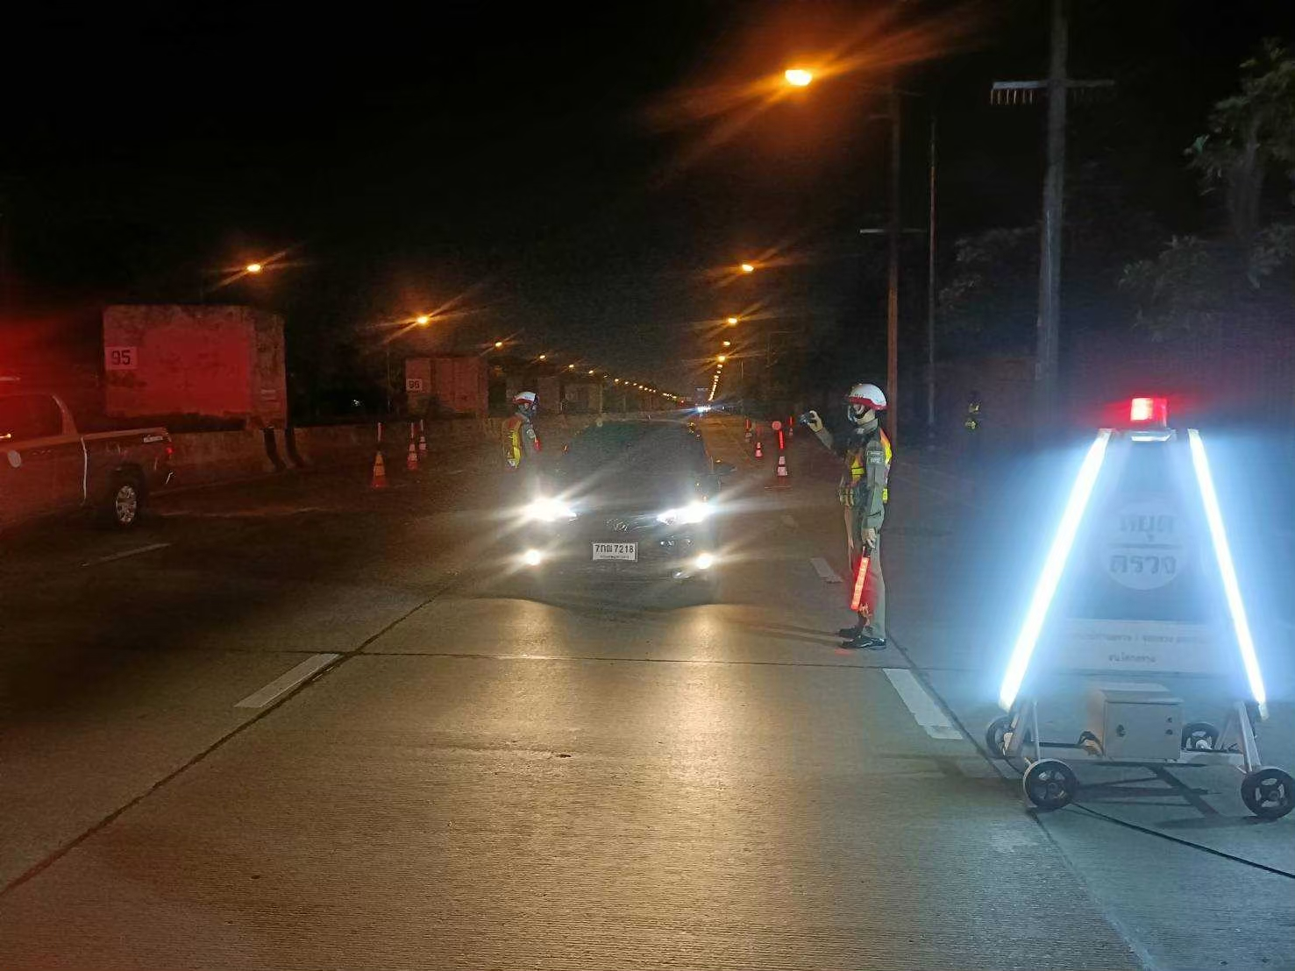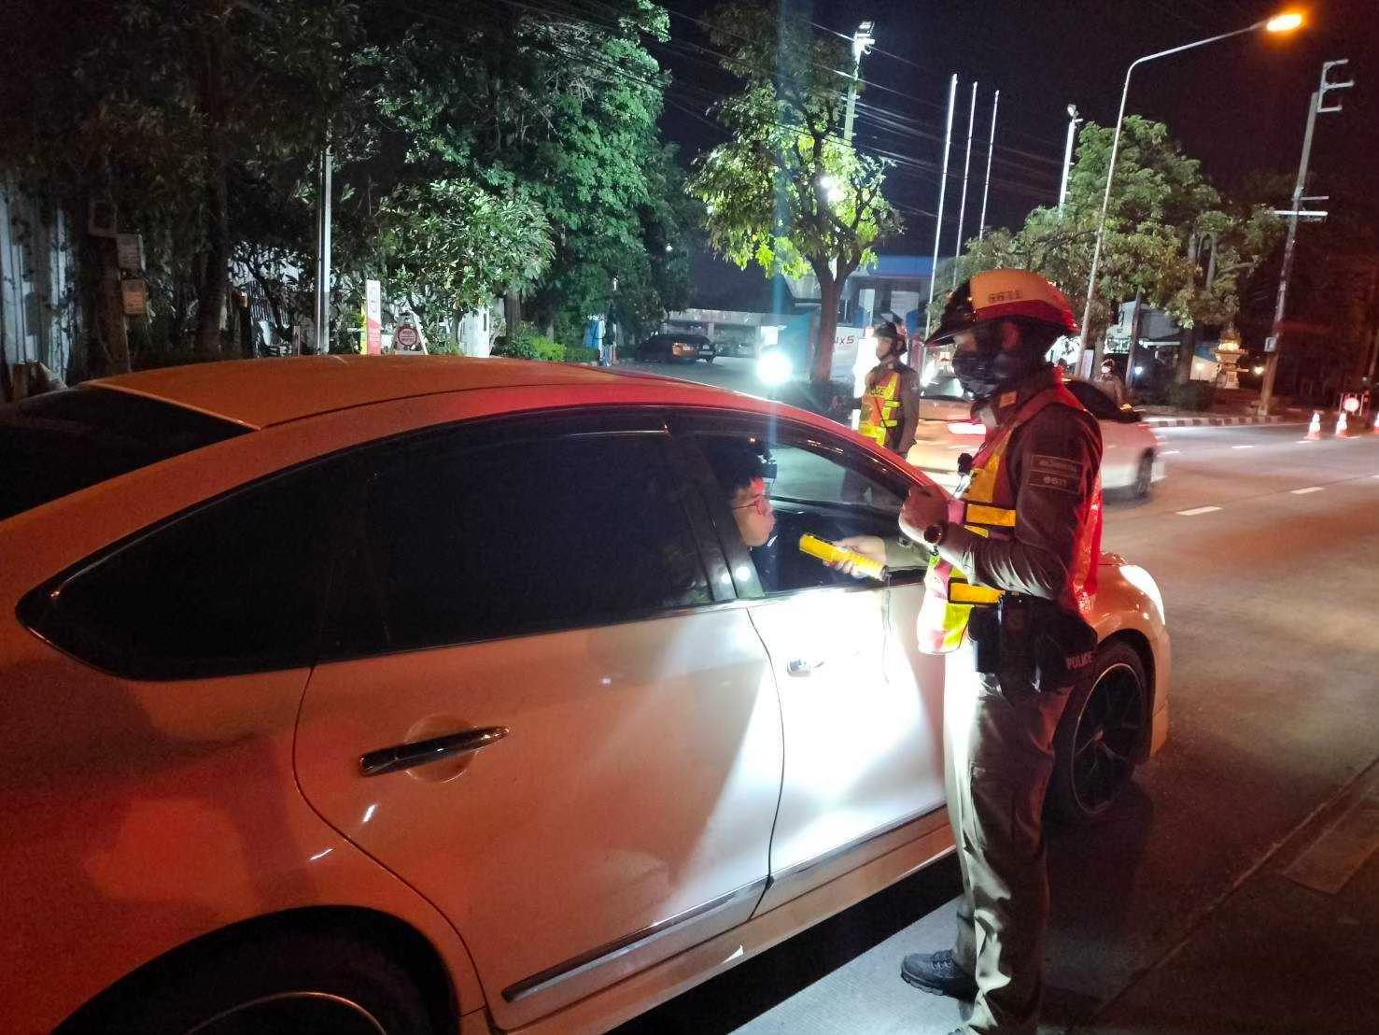

ข้อมูล ณ วันที่ 31 มีนาคม 2567
รายงานการปฏิบัติราชการประจำเดือน

งานจราจร
22 ก.พ. 67
เมื่อวันที่ 22 กุมภาพันธ์ 2567 เวลา 00.01 น. – 02.00 น.ชุดปฏิบัติการจราจรได้มีการตั้งจุดตรวจวัดแอลกอฮอล์ กวดขันวินัยจราจร หน้าปั๊ม ปตท.ถ.ประเสริฐมนูกิจ แขวงลาดพร้าว เขตลาดพร้าว กรุงเทพมหานคร ผลการปฏิบัติ จับกุมเมาสุราขณะขับรถ 1 ราย ไม่สวมหมวกนิรภัย 3 ราย ไม่พกใบอนุญาตขับขี่ 1 ราย ไม่ติดแผ่นป้ายทะเบียน 1 ราย
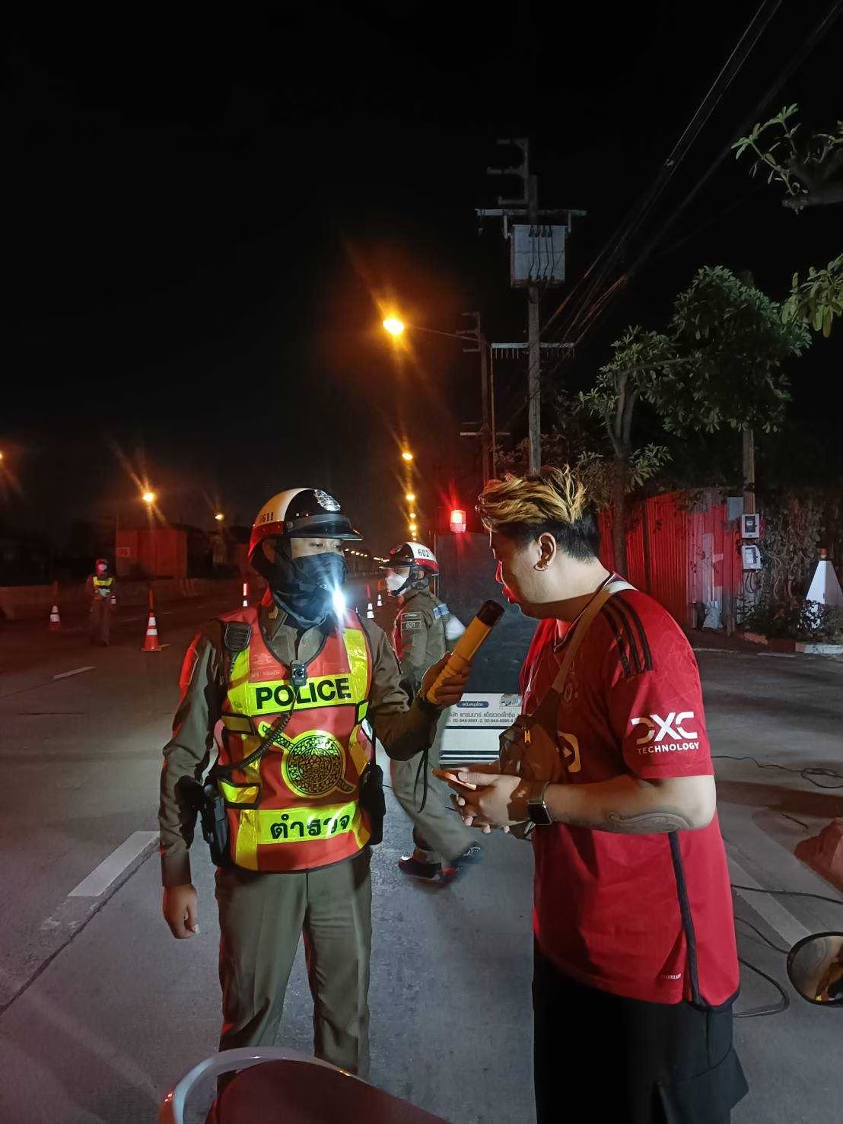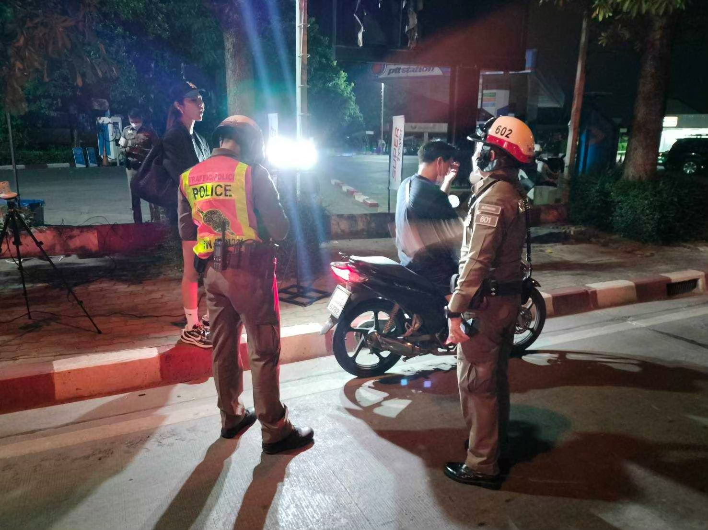

ข้อมูล ณ วันที่ 31 มีนาคม 2567
รายงานการปฏิบัติราชการประจำเดือน

งานจราจร
1 - 29 ก.พ. 67
ช่วงวันที่ 1 - 29 กุมภาพันธ์ 2567 เจ้าหน้าที่ตำรวจจราจรได้มีการอำนวยความสะดวกด้านการจราจรและดูแลความปลอดภัยของประชาชน หน้าสถานศึกษาและจุดบริการต่างๆ จำนวน 25 ครั้ง
ช่วงวันที่ 1 - 29 กุมภาพันธ์ 2567 เจ้าหน้าที่ตำรวจจราจรได้มีการอำนวยความสะดวกด้านการจราจรและดูแลความปลอดภัยของประชาชนที่ข้ามถนนบริเวณหน้าห้างสรรพสินค้า ในช่วงเวลาเร่งด่วน และมีปริมาณรถหนาแน่น จำนวน 19 ครั้ง
ผลการจับกุมคดีจราจร ช่วงวันที่ 1 - 29 กุมภาพันธ์ 2567 ไม่มีใบขับขี่ จำนวน 6 ราย ไม่สวมหมวกนิรภัย จำนวน 8 ราย ขับรถย้อนศร จำนวน 1 ราย
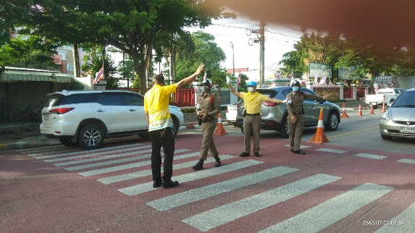
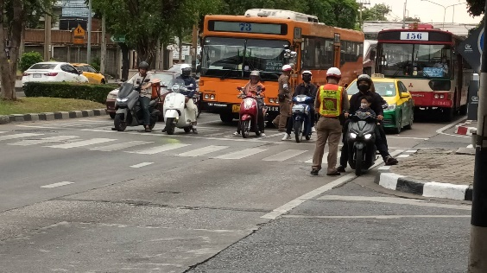

khokkram-policestation
สถานีตำรวจนครบาลโคกคราม
รายงานการปฏิบัติราชการประจำเดือน

ข้อมูล ณ วันที่ 31 มีนาคม 2567
สถานีตำรวจนครบาลโคกคราม

รายงานการปฏิบัติราชการประจำ เดือน กุมภาพันธ์ 2567
ประจำปีงบประมาณ พ.ศ. 2567
สถานีตำรวจนครบาลโคกคราม

5. งานอำนวยการ
2 ก.พ. 67
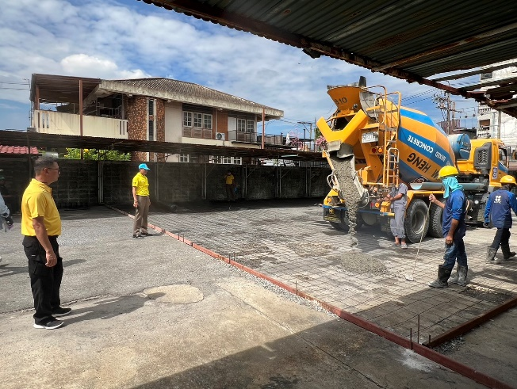
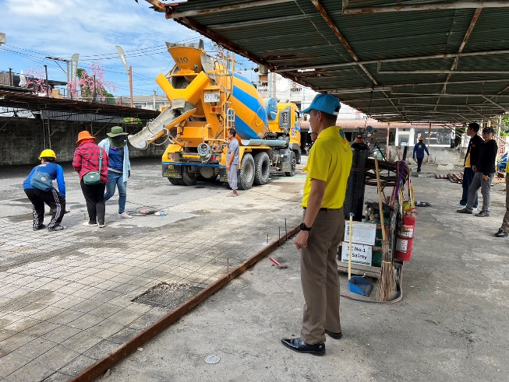
เมื่อวันที่ 2 กุมภาพันธ์ 2567 เวลา 13.00 น. พ.ต.อ.ประภาส แก้วฉีด ผกก.สน.โคกคราม ได้ปรับปรุงเทพื้นลานจอดรถที่พักอาศัยของข้าราชการตำรวจ สน.โคกคราม ณ แฟลตรามอินทรา ซอย 39 เพื่อสร้างขวัญและกำลังใจให้แก่ข้าราชการตำรวจในสังกัด

ข้อมูล ณ วันที่ 31 มีนาคม 2567
รายงานการปฏิบัติราชการประจำเดือน

งานอำนวยการ
25 ก.พ. 67
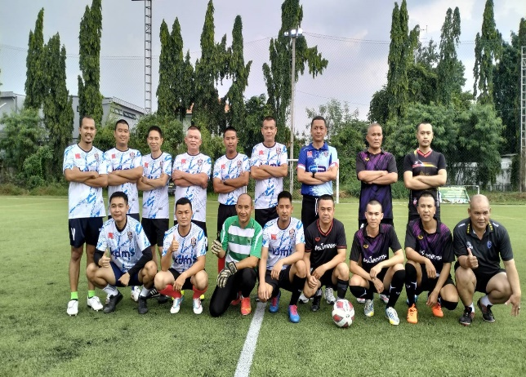
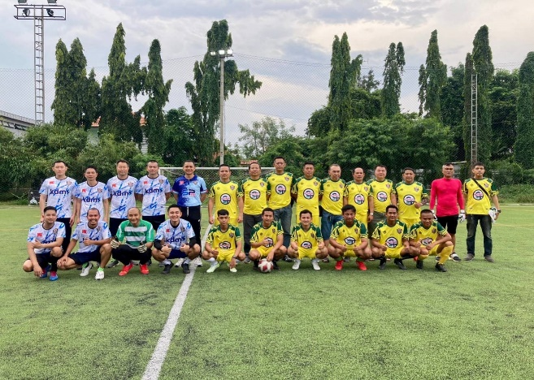
เมื่อวันที่ 25 กุมภาพันธ์ 2567 เวลา 15.00 น. พ.ต.อ.ประภาส แก้วฉีด ผกก.สน.โคกคราม ได้จัดกิจกรรมแข่งขันกีฬาฟุตบอลภายในเพื่อส่งเสริมการออกกำลังกายและเสริมสร้างความสามัคคีในหมู่คณะให้กับข้าราชการตำรวจ สน.โคกคราม ณ สนามฟุตบอล All Star ซอยนวลจันทร์ 56

ข้อมูล ณ วันที่ 31 มีนาคม 2567
รายงานการปฏิบัติราชการประจำเดือน

งานอำนวยการ
1 - 29 ก.พ. 67
ช่วงวันที่ 1 กุมภาพันธ์ 2567 ถึง 29 กุมภาพันธ์ 2567 จัดประชุมประจำเดือน 1 ครั้ง ติดต่อขออนุญาตใช้เสียง 3 ราย ขอรับเช็คถอนหลักทรัพย์ประกันตัวผู้ต้องหา 30 ราย ปรับปรุงที่พักอาศัยแฟลตตำรวจ 1 ครั้ง
